28 февраля 2025г. в нашем клубе прошла традиционная праздничная тренировка «Удаль Молодецкая» посвященная празднованию масленицы
14.04.2025
После тренировки ребят ждал сладкий стол с угощениями и блинами!!!
Выражаем благодарность всем нашим мамам, папам, бабушкам и дедушкам, за угощения и блины!

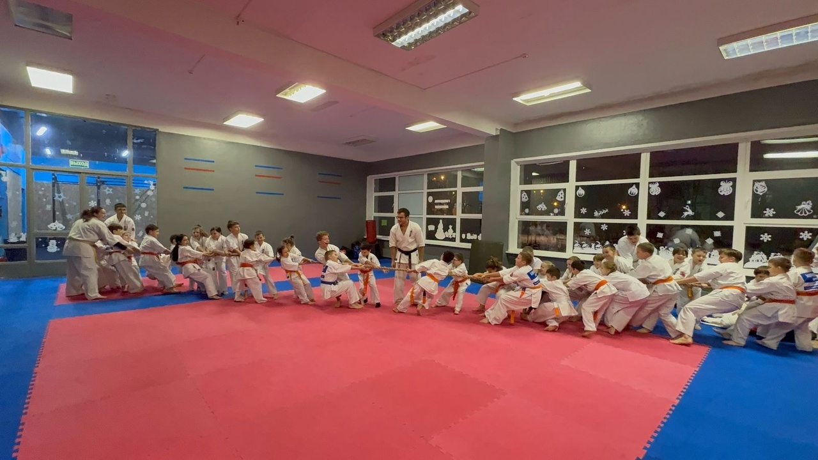
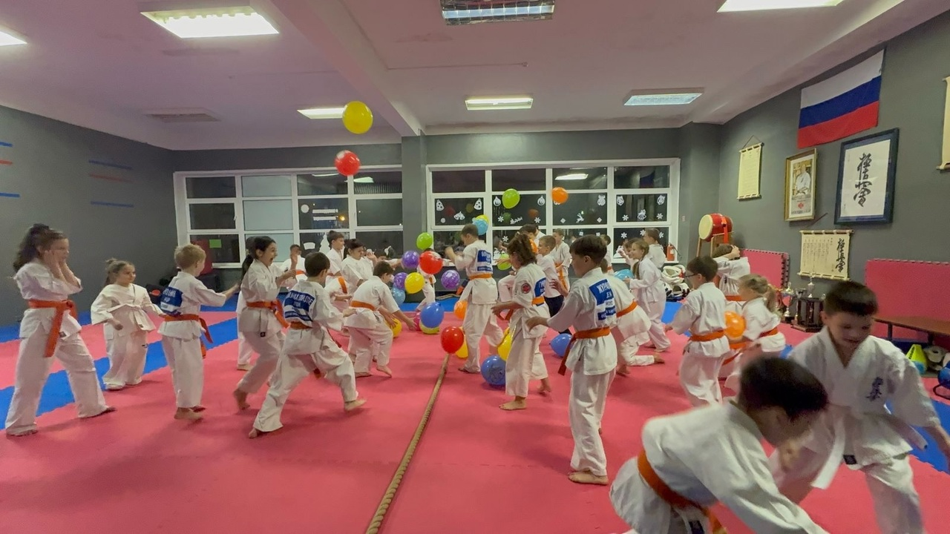
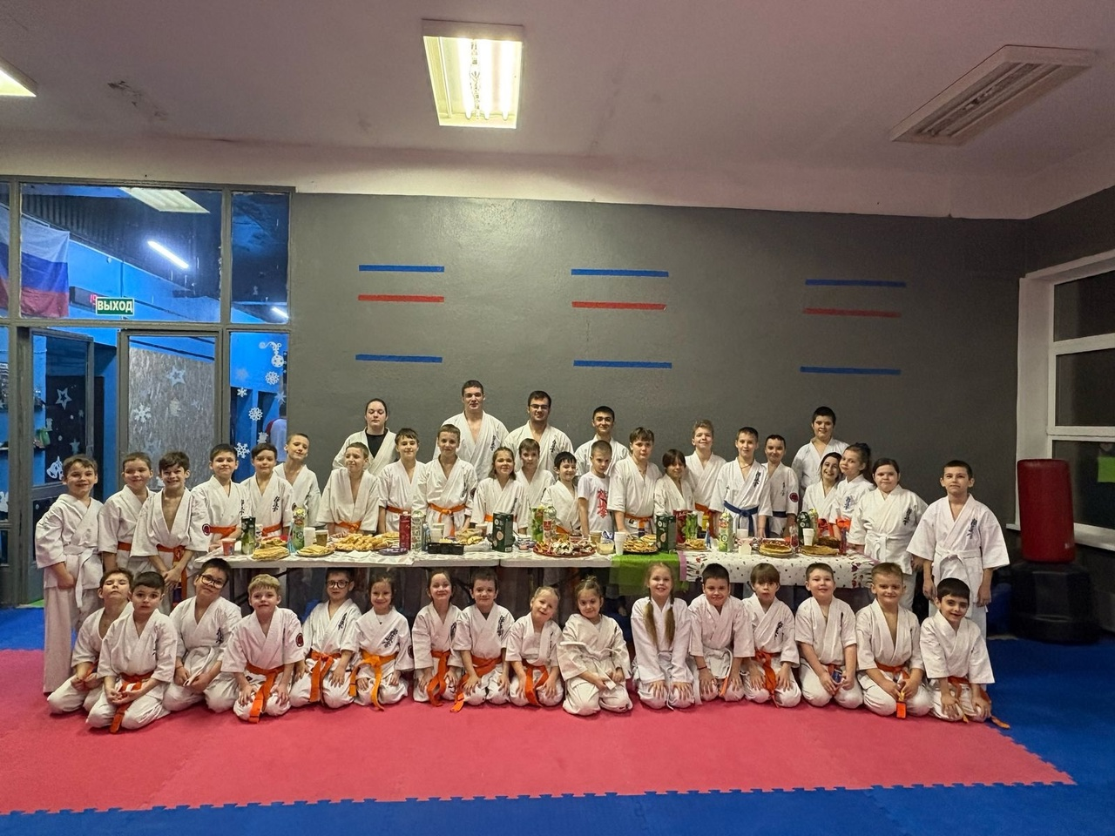

Адрес страницы: http://brateevo.mos.ru/socially-oriented-non-commercial-organizations-/avtonomnaya-nekommercheskaya-organizatsiya-sportivnyy-klub-kvadrat-/detail/12914421.html
Управа района Братеево города Москвы

